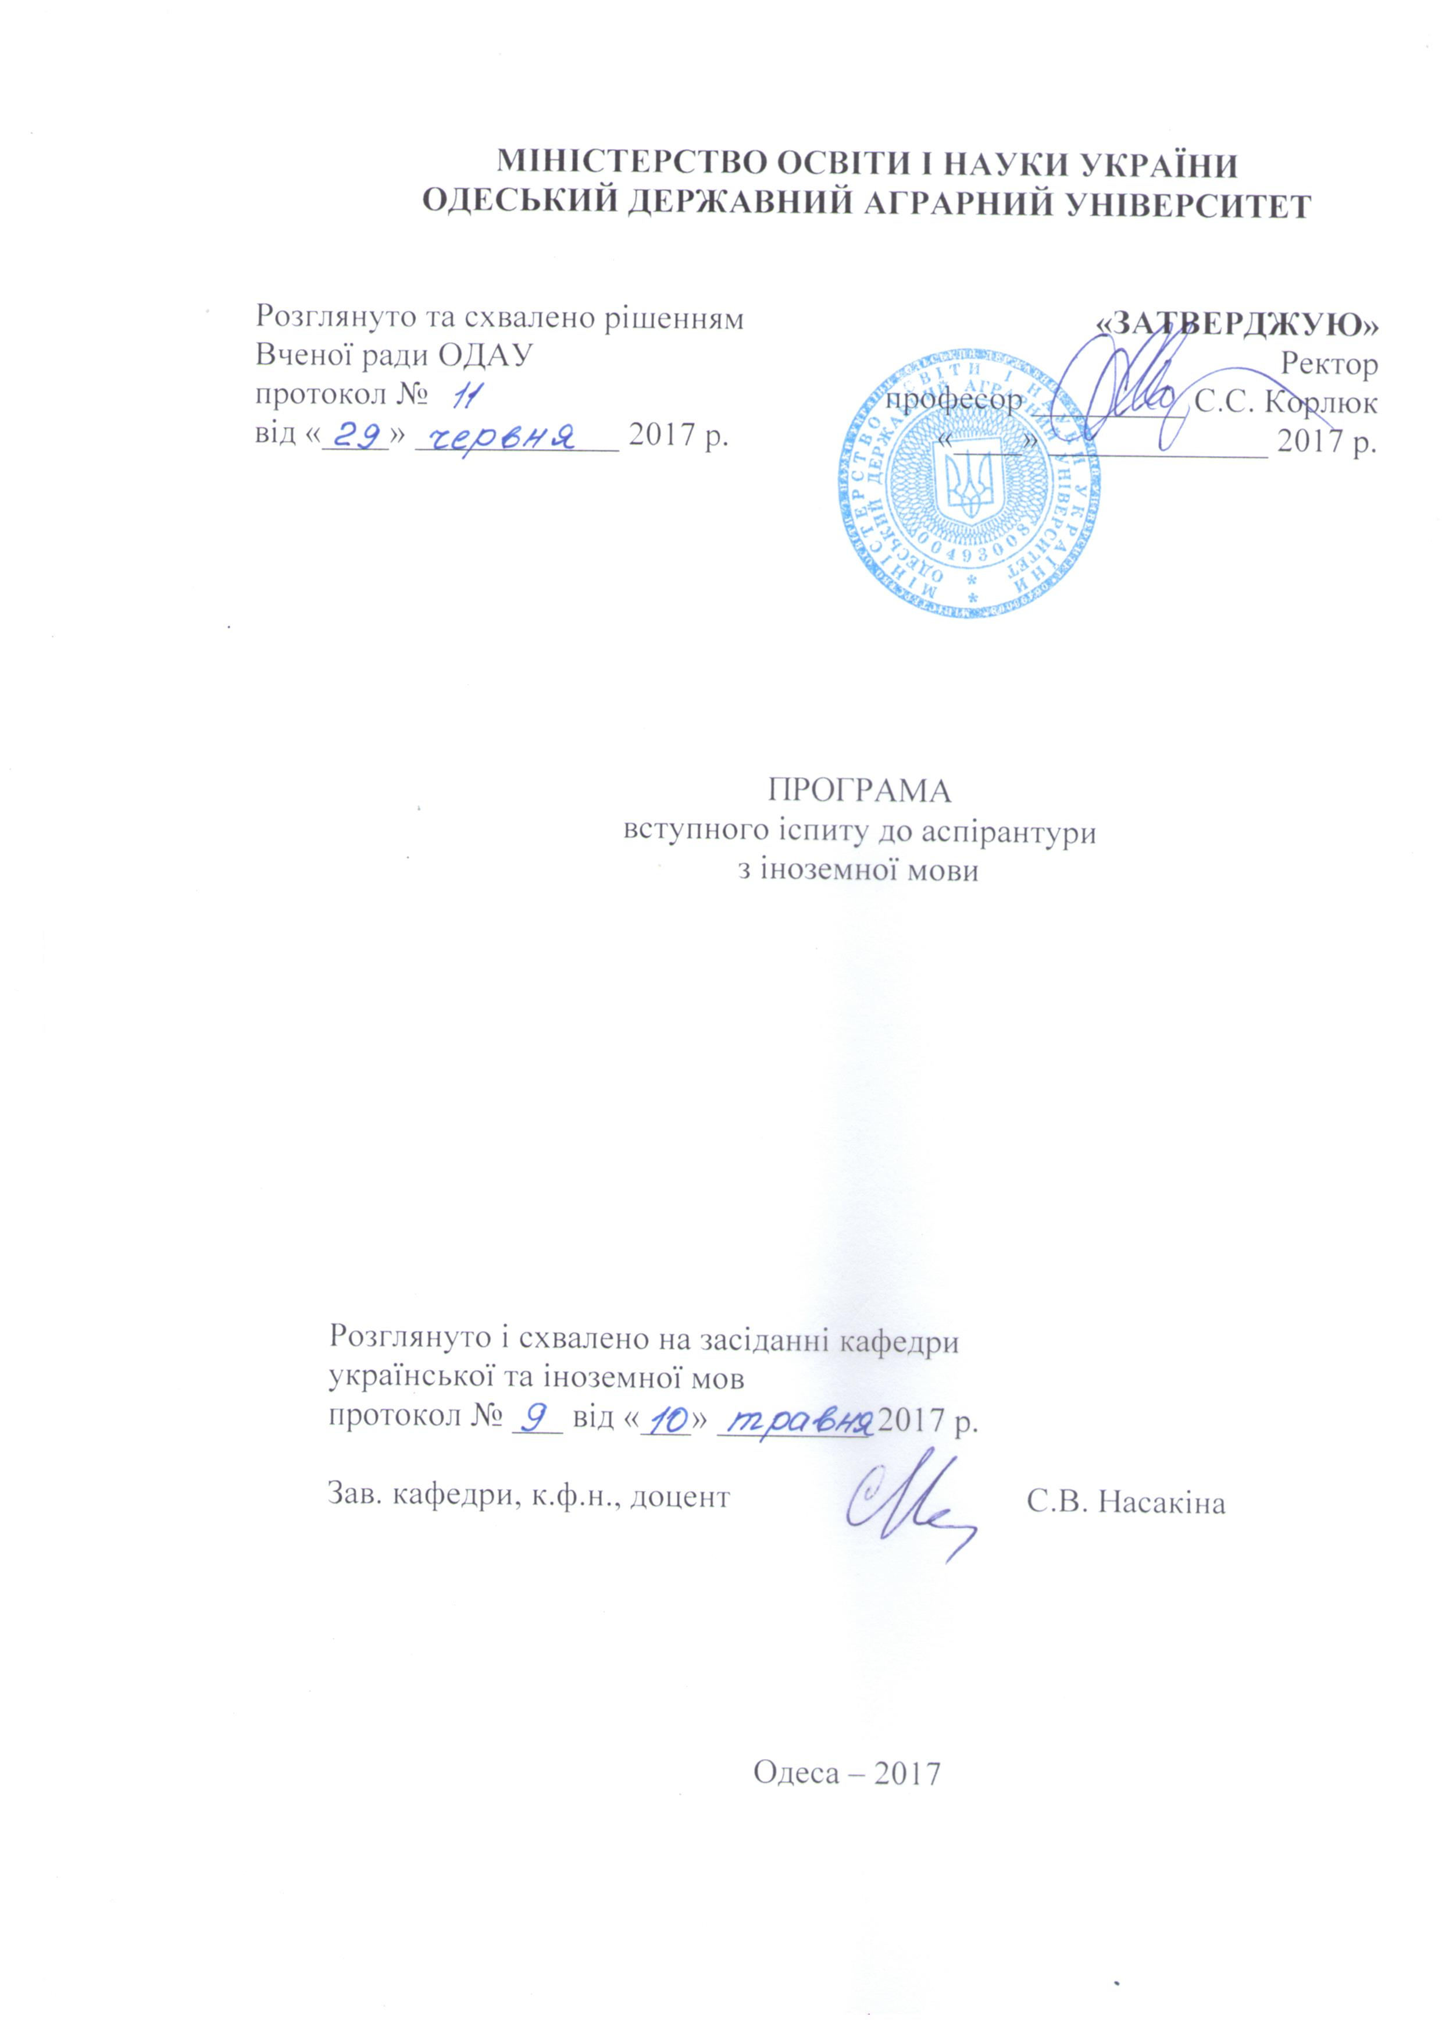

Програма розроблена:

- кандидатом філологічних наук, доцентом Сусол Л.О,
- кандидатом філологічних наук, старшим викладачем Насакіною С.В.

ЗМІСТ
1. ВСТУП 4

2. ЗМІСТ ПРОГРАМИ ВСТУПНОГО ІСПИТУ З ІНОЗЕМНОЇМОВИ 5

3. СПИСОК РЕКОМЕНДОВАНОЇ ЛІТЕРАТУРИ 11

4. КРИТЕРІЇ ОЦІНЮВАННЯ ЗНАНЬ ВСТУПНИКІВ 12

1. ВСТУП

Вступний іспит з іноземної мови (англійська) до аспірантури має на меті визначення рівня підготовки вступників з іноземної мови та подальше спрямування у вивченні іноземної мови з огляду на актуальність інтеграції освітньої системи України в європейський та світовий освітній простір, а також потребу аспірантів у поглибленні знань іноземних мов і вдосконаленні навичок активної роботи з міжнародними базами наукової інформації.
Мета вступного іспиту полягає також у визначенні професійної компетентності й готовності вступників до навчання в аспірантурі, що передбачає єдність теоретичної та практичної підготовки до проведення наукових досліджень у вищій школі.
Програма вступного іспиту засвідчує перехід від навчання володіння іноземною мовою до її практичного застосування, використання її як засобу отримання необхідної інформації та обміну нею.
Відповідно, мають бути сформовані й продемонстровані такі компетентності: функціональна, мовна та мовленнєва.
Функціональна компетенція включає володіння іноземною мовою для академічних ціле; саме: вміння читати наукові тексти (першоджерела), анотувати та реферувати їх; слухати та конспектувати лекції; готувати й проводити презентації семінари.
Мовна компетенція передбачає володіння вступником орфографічними, орфоепічними, лексичними, фонетичними, граматичними та стилістичними нормами сучасної іноземної мови.
Мовленнєва компетенція охоплює рецептивні та продуктивні вміння.
2. ЗМІСТ ПРОГРАМИ ВСТУПНОГО ІСПИТУ З ІНОЗЕМНОЇ МОВИ

Складовими мовленнєвої діяльності є рецептивні та продуктивні вміння. До рецептивних умінь належать аудіювання та читання. До продуктивних умінь належать говоріння, письмо та переклад. Вступник до аспірантури повинен мати наступні вміння:
Аудіювання
- розуміти запитання екзаменаторів;
- розуміти короткі висловлення й коментарі екзаменаторів;
- розуміти основний зміст і деталі аудіо текстів;
- розуміти нормативне усне мовлення, живе або в запису, як на близькі, так і на незнайомі теми, які звичайно зустрічаються в особистому суспільному, академічному або професійному житті (Лише надзвичайний фоновий шум, неадекватна структура висловлювання та / або вживання ідіоматизмів впливає на здатність розуміти почуте.);
- розуміти пожвавлену розмову носіїв мови;
- розуміти основне з лекцій, розмов і доповідей та інших форм академічної / професійної презентації, які за змістом і лінгвістично є складними;
- розуміти повідомлення й оголошення на конкретні та абстрактні теми, мовлення яких нормативне;
- розуміти нормативне мовлення, яке здебільшого зустрічається у суспільному, професійному або академічному житті, і визначати погляди і ставлення мовця так само добре, як зміст інформації;
- фіксувати потрібну інформацію в ході аудіювання;
- розуміти більшість теленовин і передач про поточні справи;
- розуміти документалістику, інтерв'ю тощо.
Читання
- виконувати різні види робіт з оригінальною літературою з фаху відповідно до поставлених завдань, що передбачають розуміння змісту й отримання різноманітної інформації з оригінального прочитаного джерела;
- читати й розуміти тексти загальнонаукового та професійно
орієнтованого характеру;
- володіти всіма видами читання ( ознайомлювальним, переглядовим і пошуковим);
- читати без словника зі швидкістю 500-550 друкованих знаків за
хвилину (обсяг матеріалу для одноразового контролю - 900 друкованих
знаків);
- читати за допомогою галузевого словника зі швидкістю не менше ніж
300 друкованих знаків за хвилину (обсяг матеріалу для одноразового
контролю не менше ніж 1200-1500 друкованих знаків за одну
академічну годину);
- робити висновки й умовиводи на основі опрацювання отриманої
інформації.
Для розвитку навичок і вмінь читання вступник до аспірантури повинен у галузі орфоепії володіти на рівні автоматизму вимовою всіх звуків іноземної мови до міри, що забезпечує можливість для вступника зрозуміти промовлений текст.
Вступник до аспірантури повинен також володіти автоматизмом паузації на основі синтагматичного ділення речення, зв’язністю сприйняття і відтворення синтагм і основними інтонаційними контурами.

Говоріння
Монологічне мовлення:
- представляти себе;
- володіти мовленнєвим етикетом повсякденного й професійного
спілкування;
- володіти всіма видами монологічного мовлення (інформування,
пояснення, уточнення тощо);
- проводити презентації;
- робити коротке непідготовлене повідомлення, поєднуючи елементи
опису, оповідання й міркування;
- виступати на конференціях з доповідями та повідомленнями.
Діалогічне мовлення:
- починати, вести й завершувати бесіду, демонструючи елементи розпиту, пояснення, висловлення власної думки тощо.
- уміти встановлювати контакти у ситуаціях професійного та наукового спілкування (контакти по телефону, обмін інформацією / дискусія / диспут у ході семінарів, конференцій тощо);
- фіксувати потрібну інформацію в ході спілкування.
Для виразу думки в мовленні вступник до аспірантури повинен володіти навичками використання артиклів, створення форм множини та однини іменників, безприйменникового та прийменникового виразу граматичних стосунків, використання основи іменника в якості означення, створення ступенів порівняння прикметників і прислівників, створення порядкових числівників, форм особових присвійних займенників, форм Present, Past, Future Simple, Present Continuous, Present Perfect Active, Present, Past Simple Passive..
Активний лексичний мінімум має складати не менш ніж 1200 слів і словосполучень.
Лексичний мінімум має складати не менш ніж 2500 слів і словосполучень, включаючи загальнонаукову і спеціальну лексику, що відповідає галузі за фахом.
У цей мінімум входить загальновживана термінологічна лексика за фахом, а також так званий потенційний словник, який має бути сформований у процесі навчання у вищому навчальному закладі й який складається з:
- інтернаціональних слів, подібних за виразом і таких, що збігаються за змістом в українській та англійській мовах;
- відтворюваних похідних і складних слів, створених із знайомих морфем на основі вивчених словотворчих моделей.
Для роботи над літературою з фаху вступник також повинен знати найбільш уживані фразеологізми, скорочення і позначки, прийняті в цій літературі.

Письмо
Вступник до аспірантури повинен вміти реалізувати на письмі комунікативні наміри:
• писати зрозумілі, детальні тексти на ряд знайомих тем у межах своєї сфери інтересів, узагальнюючи й оцінюючи інформацію та аргументи з певної кількості джерел;
• робити детальні описи дійсних або уявних подій чи вражень, виділяючи зв'язки між думками у вигляді чіткого зв'язного тексту і дотримуючись стильових норм відповідного жанру;
• писати твір з послідовно розгорнутою аргументацією, належним чином підкреслюючи значущі думки;
• продукувати чітке, змістовне, об'ємне писемне мовлення з належним послідовним плануванням та структуруванням;
• писати анотації / тези / доповіді;
• використовувати правила написання слів та пунктуації.
У письмовому мовленні допускається інтерференція з боку рідної мови, що не впливає на адекватність сприйняття змісту повідомлення.
Граматичний мінімум
Граматичний мінімум з англійської мови передбачає знання таких тем:
1. Речення. Порядок слів в англійському реченні.
2. Комунікативні типи речень. Розповідні, питальні та заперечні. питально-заперечні речення.
3. Типи питальних речень.
4. Іменник. Однина та множина іменників. Присвійний відмінок.
5. Артикль(а/an, the).
6. Займенник. Особові, присвійні, вказівні, питальні, заперечні, кількісні, неозначені займенники.
7. Зворот there is/ are.
8. Слова – замінники.
9. Прикметник. Ступені порівняння.
10. Прислівник. Ступені порівняння.
11. Числівник. Кількісні та порядкові числівники. Дріб. Читання формул,
хронологічних дат, позначень часу.
12. Прийменник. Прийменники часу. Прийменники місця.
Прийменники руху.
13. Безособові речення.
14. Дієслово. Допоміжні та смислові дієслова, дієслово-зв’язка.
15. Спосіб (дійсний, умовний, наказовий). Система часів.
16. Часова система англійського дієслова в активному стані (часи групи Indefinite, Continuous, Perfect).
17. Часова система англійського дієслова в пасивному стані (часи групи Indefinite, Continuous, Perfect).
18. Модальні дієслова та їх еквіваленти.
19. Узгодження часів.
20. Пряма та непряма мова.
21. Найуживаніші суфікси, префікси англійської мови наукової літератури та їх значення. Основні суфікси іменників, прикметників, дієслів, прислівників.
Переклад
Під час перекладу оригінального матеріалу вступник до аспірантури повинен уміти:
- працювати з двомовним та одномовним словниками;
- вибирати з двомовного словника відповідні українські або іншомовні еквіваленти
- давати адекватний переклад на основі розпізнавання синтаксичної
структури речення.

Рівень володіння іноземною мовою вступників має бути не нижче рівня В2 - СІ відповідно до Загальноєвропейських Рекомендацій Ради Європи з питань освіти.
ХАРАКТЕРИСТИКА ЗАВДАННЯ
Випробування проводиться в усній формі.
Час виконання завдання 1,5 год.
Під час проведення вступних випробувань забороняється користуватись електронними приладами, підручниками, навчальними посібниками та іншими матеріалами.
ЗМІСТ ТА СТРУКТУРА ВСТУПНОГО ІСПИТУ
Вступний іспит з іноземної мови до аспірантури передбачає декілька частин і містить низку завдань різних рівнів складності, націлених на перевірку рівня сформованості мовленнєвої та мовної компетенцій вступника:
1. Читання оригінального тексту з фаху з точною передачею змісту прочитаного у формі письмового перекладу із словником. Обсяг тексту із розрахунку не менш ніж 1500 друкованих знаків за одну академічну годину.
2. Передача змісту оригінального тексту з фаху у формі переказу українською мовою без словника. Темп читання не менш ніж 400 друкованих знаків за хвилину. Обсяг тексту не менш ніж 900 друкованих знаків.
3. Бесіда іноземною мовою згідно з тематикою, передбаченою програмою.
Список тем для співбесіди
1. Introduce yourself (your education, work experience, scientific interest).
2. Ukraine (geographical position, climate, natural resources, government structure).
3. Great Britain (geographical position, climate, natural resources, government structure).
4. Environmental Protection
5. Agriculture in Ukraine
6. Agriculture in Britain

3. СПИСОК РЕКОМЕНДОВАНОЇ ЛІТЕРАТУРИ
1. Azar, Betty Schrampfer. Understanding and Using English Grammar. Prentice Hall Regents, 1989.
2. Beaumont, Digby and Grager, Colin. The Heinemann English Grammar. Heinemann, 1992.
3. Brieger, Nick. Test Your Professional English. Pearson Education Limited, 2004
4. Eastwood, John. New Oxford Practice Grammar. With answers. Oxford University Press, 1999.
5. Eastwood, John. Oxford Practice Grammar. With answers. Oxford University Press, 1996.
6. Gamer, Robert E. Governments and Politics in a Changing World. Wm.C. Brown Communications, Inc. 1994.
7. McCarthy, Michael and O'Dell, Felicity. English Vocabulary in Use. Upper Intermediate and Advanced. Cambridge University Press, 1997.
8. Murphy, Raymond. Grammar in Use. Cambridge University Press, 1996.
9. Riley, David. Check Your Vocabulary. A Workbook For Users. Peter Collin Publishing Ltd, 1996.
10. Business Assignments. Ken Casler, David Palmer. Oxford University Press, 1995.
11. Business Studying: A New Approach. Steve Robertson. Causeway Press Ltd., 1988
12. Business Studying: An Introduction. David Dyer, Ian Chambers. Longman Group UK Ltd., 1987
13. English for Business Communication. Cambridge University Press, 1997.
14. Examining Business Studies. Valerie Tayfoor. Thomas Nelson and Sons Ltd., 1989.
15. New International Business English. Leo Jones, Richard Alexander. Cambridge University Press, 1998.
16. We Mean Business. Susan Norman with Eleanor Melville. Longman, 1990.
17. McCarthy, Michael and O'Dell, Felicity. English Vocabulary in Use. Upper-Intermediate and Advanced. Cambridge University Press, 1997.
18. Wegmann, Brenda. A Reading skills Book. Mosaic I, II, 1987.
19. Misztal, Mariusz. Test in English: Thematic Vocabulary. К.: Знання, 1999.
20. Buerkel-Rothfuss, Nancy. Communication: competencies and contexts. – N.Y.: Random House, 1985.

4. КРИТЕРІЇ ОЦІНЮВАННЯ ЗНАНЬ ВСТУПНИКІВ
Оцінювання іспитів здійснюється за 100-бальною шкалою, за системою ЄКТС та національною шкалою (табл. 4.1).
Таблиця 4.1.
Таблиця відповідності результатів контролю знань за різними шкалами і критерії оцінювання
Сума балів за 100-бальною шкалою | Оцінка в ECTS | Значення оцінки ECTS | Критерії оцінювання | Рівень компетентності | Оцінка за національною шкалою
1 | 2 | 3 | 4 | 5 | 6
90 - 100 | A | відмінно | Студент виявляє особливі творчі здібності, вміє самостійно здобувати знання, без допомоги викладача знаходить та опрацьовує необхідну інформацію, вміє використовувати набуті знання і вміння для прийняття рішень у нестандартних ситуаціях, переконливо аргументує відповіді, самостійно розкриває власні обдарування і нахили | Високий (творчий) | Відмінно
82 - 89 | B | дуже добре | Студент вільно володіє вивченим обсягом матеріалу, застосовує його на практиці, вільно розв'язує вправи і задачі у стандартних ситуаціях, самостійно виправляє допущені помилки, кількість яких незначна | Достатній (конструктивно-варіативний) | Добре
74 - 81 | C | добре | Студент вміє зіставляти, узагальнювати, систематизувати інформацію під керівництвом викладача; в цілому самостійно застосовувати її на практиці; контролювати власну діяльність; виправляти помилки, серед яких є суттєві, добирати аргументи для підтвердження думок
64 - 73 | D | задовільно | Студент відтворює значну частину теоретичного матеріалу, виявляє знання і розуміння основних положень; з допомогою викладача може аналізувати навчальний матеріал, виправляти помилки, серед яких є значна кількість суттєвих | Середній (репродуктивний) | Задовільно
60 - 63 | E | достатньо | Студент володіє навчальним матеріалом на рівні, вищому за початковий, значну частину його відтворює на репродуктивному рівні
35 - 59 | FX | незадовільно з можливістю повторного складання семестрового контролю | Студент володіє матеріалом на рівні окремих фрагментів, що становлять незначну частину навчального матеріалу | Низький (рецептивно-продуктивний) | незадовільно
Кожен білет складається з трьох питань, відповіді на які надаються окремо. Оцінка знань визначається на основі округленого середнього арифметичного балу, отриманого вступником (аспірантом чи здобувачем) за відповіді на кожне питання екзаменаційного білету.
Під час іспиту в усній формі члени відповідної предметної комісії відмічають правильність відповідей в аркуші усної відповіді, який по закінченні іспиту підписується вступником та членами відповідної комісії.

